Специфические особенности развития детей школьного возраста с расстройствами аутистического спектра

Расстройства аутистического спектра (РАС)- термин, объединяющий группу первазивных нарушений психического развития, имеющих нарушения социального взаимодействия, коммуникации, ограничения сферы интересов.
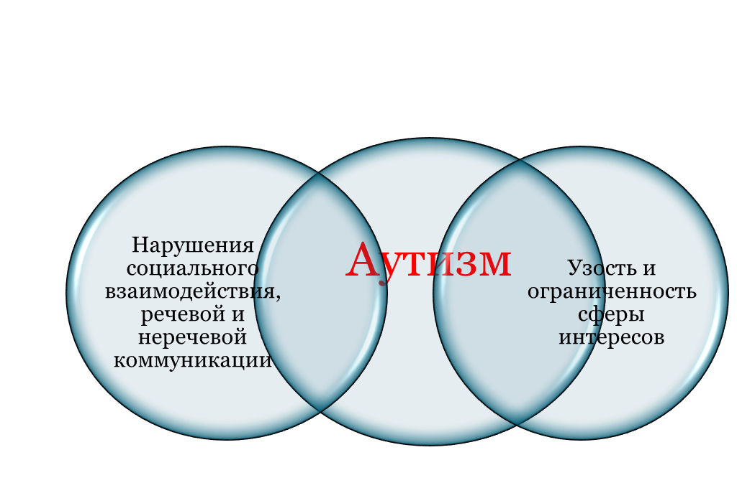
Увеличение числа аутичных детей связывают:
- с улучшением качества диагностики;
- с тем, что в ряде стран большой объем помощи при расстройство аутистического спектра приводит к тому, что проблему заявляют семьи без выраженных аутистических особенностей в развитии ребенка;
- с объективным увеличением числа детей с аутизмом в населении.

Расстройства аутистического спектра вызываются биологическими причинами, которые связывают с генетическими нарушениями, предположительно, это различные гены или их комбинации, точно установленные генетические нарушения у детей с РАС не более чем в 10%. В семье, в которой есть один аутичный ребенок повышается вероятность рождения детей с аутизмом.
РАС чаще наблюдаются у мальчиков, чем у девочек (в 3-5 раз чаще), для девочек характерны более выраженные нарушения в когнитивной сфере.
Реже возникновение расстройства аутистического спектра связывают с воздействием эндогенных факторов на этапе перинатального развития, родов, первых месяцев жизни и более высокая вероятность нарушений тяжелых нарушений речи и трудностей познавательного развития).

Особенности поведения детей с РАС
Для расстройства аутистического спектра характерно аномальное развитие всех областей психики: интеллектуальной и эмоциональной сфер, восприятия, моторики, внимания, памяти, речи.
У всех детей расстройство аутистического спектра имеет ряд общих признаков:
- социальное взаимодействие затруднено или невозможно;
- ребенок не может выразить свои эмоции и/или понять чужие;
- имеются нетипичные интересы и/или формы поведения;
- речь не сформирована, нарушена регуляция речевого поведения;
- имеются искажения в социально-волевой сфере;
- ребенок испытывает негативизм и не хочет общаться;
- ярко выражена низкая трудоспособность;
- присутствует расстройство моторики и стереотипная деятельность.

Кроме этого, у каждого ребенка могут наблюдаться индивидуальные особенности, которые тоже нужно учитывать в работе.

Особые образовательные потребности детей школьного возраста:
- необходимость постепенного и индивидуально дозированного введения ребенка в ситуацию обучения в классе;
- развитие возможностей вербальной и невербальной коммуникации;
- сопровождение тьютора (рекомендации ПМПК);
- обеспечение дополнительных индивидуальных занятий по отработке форм адекватного учебного поведения;
- создание четкой и упорядоченной временно-пространственной структуры уроков и всего пребывания ребенка в школе;
- учет специфики освоения навыков и усвоения информации при расстройстве аутистического спектра особенностей освоения «простого» и «сложного»;
- введение специальных разделов коррекционного обучения, способствующих преодолению фрагментарности представлений об окружающем, отработке средств коммуникации, социально-бытовых навыков;
- специальная организация деятельности на перемене, вовлечении ребенка с РАС в привычные занятия, позволяющее ему отдохнуть, включиться во взаимодействие с другими детьми;
- создание условий обучения, обеспечивающих обстановку сенсорного и эмоционального комфорта (отсутствие резких перепадов настроения, ровный и теплый тон голоса учителя в отношении любого ученика класса), упорядоченности и предсказуемости происходящего;
- специальная установка педагога на развитие эмоционального контакта с ребенком, поддержание в нем уверенности в том, что его принимают, ему симпатизируют, в том, что он успешен на занятиях;
- для социального развития ребенка необходимо использовать существующие у него избирательные способности;
- индивидуально дозированном и постепенном расширении образовательного пространства за пределы образовательного учреждения.

Правила работы с детьми с расстройствами аутистического спектра
- Принимать ребенка таким, какой он есть.
- Исходить из интересов ребенка.
- Строго придерживаться определенного режима и ритма жизни ребенка.
- Соблюдать ежедневные ритуалы (они обеспечивают безопасность ребенка).
- Научиться улавливать малейшие вербальные и невербальные сигналы ребенка, свидетельствующие о его дискомфорте.
- Чаще присутствовать в группе или классе, где занимается ребенок.
- Как можно чаще разговаривать с ребенком.
- Обеспечить комфортную обстановку для общения и обучения.
- Терпеливо объяснять ребенку смысл его деятельности, используя четкую наглядную информацию (схемы, карты и т.п.)
- Избегать переутомления ребенка.

